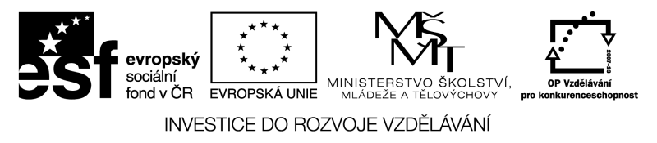
Lomené výrazy
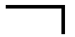

START
 | SEČTI |  |  |  |  |  |  |  |  |  |  |  |  |  |  |  |  |  |  | CÍL
 |  |  |  | 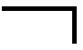
 |  |  |  |  |  |  |  |  |  |  |  |  |  |  |  | VYDĚL
 |  |  |  |  |  |  |  |  |  |  |  |  |  |  |  | 
 |  |  |  |  |  |  |  |  |  |  |  |  |  |  |  |  |  |  |  | 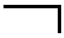
 |  |  |  |  |  |  |  | 
 |  |  |  |  |  |  |  |  |  |  |  |  |  |  |  |  |  |  |  | 
 | ODEČTI
 |  |  |  | 
 |  |  |  |  |  |  |  |  |  |  |  |  | 
 |  |  |  |  |  |  |  |  |  |  |  | 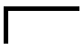
 |  |  |  |  |  |  |  |  |  |  |  |  |  |  |  | VYNÁSOB
$$\frac{2x^{2}}{y−z}⋅{\left(y−z\right)}^{2}$$ |  |  |  |  | $$\frac{x^{2}}{x−2}⋅\left(x−\frac{4}{x}\right)$$ |  |  |  | $$\frac{−\frac{1}{y}+\frac{{\left(y+1\right)}^{2}}{y}}{\frac{1}{y}}$$ |  |  |  |  | $$\frac{5y^{2}}{3}$$ |  |  | $$\frac{(x+y)^{2}}{3}$$
$$\frac{4}{x−2}$$ |  |  |  |  | $$\frac{1}{x}+\frac{3}{1−y}$$ |  |  |  | $$\frac{3^{2}x}{3x^{2}y}⋅\frac{2x^{3}y}{2}$$ |  |  |  |  | 2xy |  |  | 3x²
$$4+\frac{\text{12}−4y}{y}$$ |  |  |  |  | $$\frac{1}{2x}$$ |  |  |  | $$\frac{2x^{2}+2x}{x^{2}−2\text{xy}}⋅\frac{2x−4y}{4x−4}$$ |  |  |  |  | $$\frac{2\text{xy}}{\frac{6x}{5y}}$$ |  |  | y + x
$$\frac{x+1}{x−1}$$ |  |  |  |  | $$\frac{x+y}{2}+\frac{y+x}{2}$$ |  |  |  | $$1−\frac{y−6}{y−2}$$ |  |  |  |  | $$\frac{6\text{xy}+6y}{6\text{yx}−\text{10}y}$$ |  |  | y² + 2y
$$\frac{3x^{2}}{\text{10}}$$ |  |  |  |  | $$\frac{6x^{4}+\text{12}x^{4}y}{2x^{2}+4x^{2}y}$$ |  |  |  | $$\frac{x^{3}\left(y^{2}−z^{2}\right)}{2x^{2}y}⋅\frac{4\text{xy}}{y+z}$$ |  |  |  |  | $$\frac{x^{2}}{3}:\frac{x^{3}}{3}$$ |  |  | $$\frac{\text{16}x^{2}y^{3}}{8{\text{xy}}^{2}}$$
Vytiskněte hrací pole (nejlépe na A3) a vystřihněte. Poté vytiskněte na barevné papíry (2x) a vystřihněte kartičky s lomenými výrazy a rozdělte na 2 hromádky.
Rozdělte žáky do skupin, kteří budou hrát hru START-CÍL. Každá skupina má jedno hrací pole a 2 hromádky s lomenými výrazy. Každý žák má 2 figurky stejné barvy a jednu hrací kostku. Pravidla hry jsou stejná, jako při hře „člověče, nezlob se“. Hráči se snaží dostat co nejrychleji všechny své figurky do cíle. Po cestě plní zadané úkoly podle toho, v jakém poli se zrovna nacházejí.
Např.: Bude-li žák v poli násobení, vezme si vždy s každé hromádky jeden výraz a vynásobí je mezi sebou. Bude-li mít správný výsledek, může pokračovat ve hře. Ostatní žáci vždy kontrolují, zda je výsledek správný. Pokud není výsledek správný, v dalším kole si žák vezme jiné 2 výrazy a vynásobí je mezi sebou.

